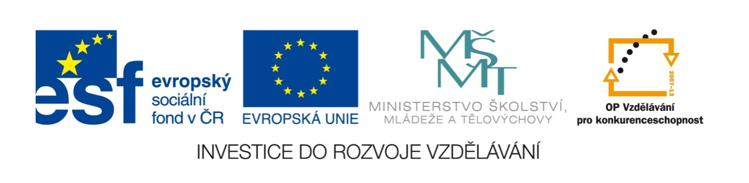

Název školy | Plavská škola
Autor | Mgr. Jana Kneřová
VY_32_INOVACE_10_PRV_Ovoce_a_
zelenina_PL
Téma | PRV 3 – Živá příroda
Číslo projektu  Anotace | CZ.1.07/1.4.00/21.1135  Řešení křížovek na téma ovoce a zelenina. Třídění jednotlivých druhů. Práce samostatná, je možné pracovat i ve skupinách.  Rozvoj logického a tvořivého myšlení.

Ovoce a zelenina – PL

- Vyluštěte křížovku:

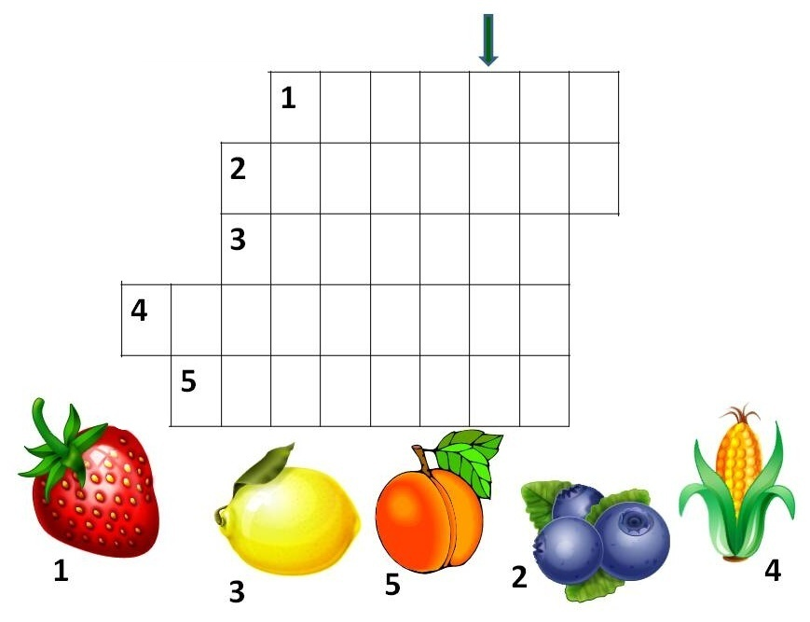

Tajenka:

- Co v křížovce není ovoce?

- Které ovoce v křížovce je exotické? Proč říkáme, že je exotické (nebo cizokrajné)?

- Vyluštěte křížovku:
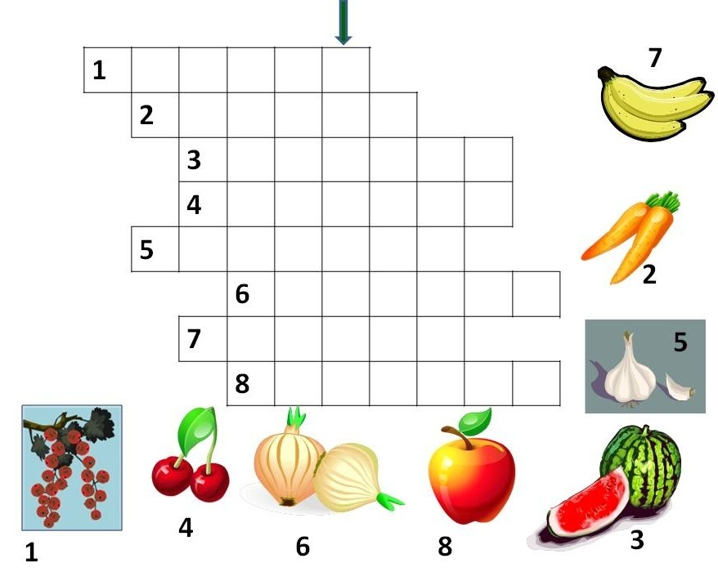

Tajenka:

- Vypište všechny cibuloviny, které jste našli v křížovce:

- K jakému druhu zeleniny řadíme mrkev?

Ovoce a zelenina – PL - řešení

- Vyluštěte křížovku:
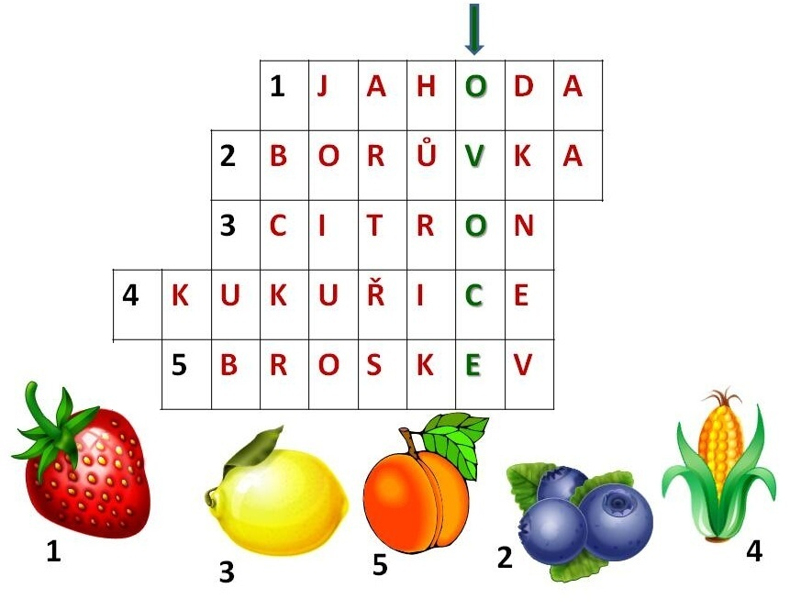
Tajenka: OVOCE

- Co v křížovce není ovoce? KUKUŘICE

- Které ovoce v křížovce je exotické? Proč říkáme, že je exotické (nebo cizokrajné)?

CITRON Exotické ovoce u nás neroste.

- Vyluštěte křížovku:
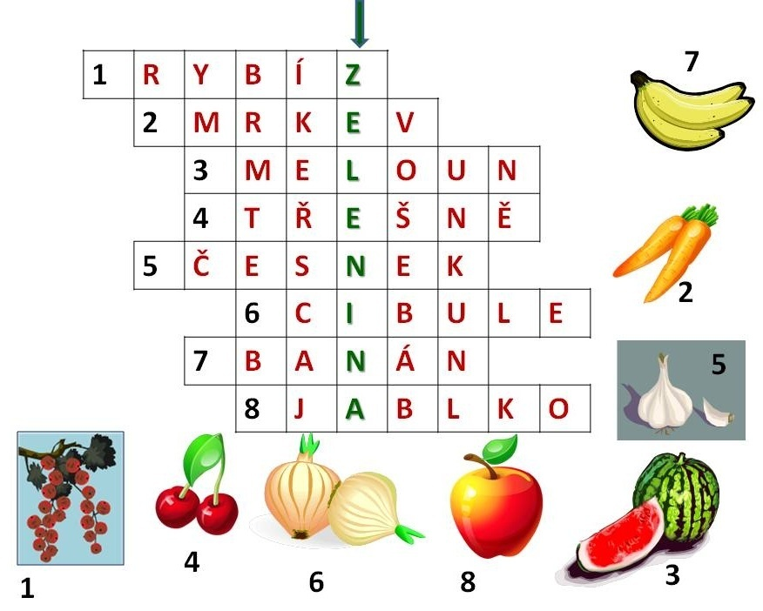
Tajenka: ZELENINA

- Vypište všechny cibuloviny, které jste našli v křížovce:

CIBULE, ČESNEK

- K jakému druhu zeleniny řadíme mrkev?

KOŘENOVÁ ZELENINA

Obrázky: www.office.microsoft.com

